創客如何用在3D動畫領域

B73602032謝慧民

1. 創客精神(創客Maker是什麼)

自己要的東西，自己動手做。國際上掀起自己製造的"Maker運動"，Maker有專有名詞叫"創客"，他們跟傳統DIY不一樣，因為現在電腦軟硬體很強大，好上手又易取得，讓創客有能力自己生產製造，這股風潮催生很多個人工廠以及新創企業，帶您一起了解，全球正夯的創客經濟學。

從無到有，做玩具，或造出一間屋子，靠電腦繪製立體設計圖，3D列印幫你打模，雷射切割機，分切成零件再組裝起來，這其實就是小型生產線的概念。製造工具變成桌上型，簡單好用而且很強大，Maker製造能力大躍進，不用擁有一間工廠，只要一張桌子，人人都能當生產者。

《MAKE》雜誌創辦人 戴爾道弗帝：「讓人們把自己當成一個生產者，而不只是消費者，去創造、修改、採納、客製化，自己來改變周遭世界。」要作成3D動畫，或虛擬互動遊戲，軟體工程師就在現場教學，"知識分享"是創客最重要的文化，起源於美國的Maker Faire (CG自造者大會)，鼓勵創客秀出來。MAKE雜誌創辦人戴爾道弗帝：「深圳的創客比較不那麼重視樂趣，他們很商業導向，東京創客就很享受玩的感覺，他們做的很認真，每個東西都很有特色，但不是那麼帶有創業性質，台北創客是有很好的設計文化。」

因為條件和文化不同，各個地方自造者優勢也不一樣，像美國政府很看好這股創新能量，能推動製造業轉型。物聯網、機器人、無人機、穿戴裝置，科技界最夯的名詞，都有創客嘗試做成微型創業，創客，從業餘轉創業的，Maker Faire就是測試商業點子平台，再透過群眾網站募資。世界各大城還有專門提供，大型生產工具租借的創客空間興起，統計平均創業資金門檻，平均已下降到約2千美元左右(6萬台幣)，幾乎人人都有機會跟上創客經濟學。

1. 3D動畫與3D列印的關係

3D電腦動畫本質上是定格動畫（stop motion，或稱靜影格採集）的數位化後代；動畫中的形象建立在電腦螢幕上並被裝上了一個骨架。然後，3D形象的四肢，眼睛，嘴巴，衣服由動畫製作者來操縱。最後，動畫由電腦繪製出來。要成功欺騙眼和腦，使它們覺得看到了平滑運動的物體，圖片更換的速度必須達到大約12影格每秒（一影格就一幅完整的圖像）。到70影格每秒的時候，真實感和平滑度不能再有改善了，因為眼和腦的處理圖像的方式使得這個速度成為極限。12影格每秒以下的速度，多數人能夠覺察到繪製新圖片所引起的跳躍性，這使得真實運動的假象受到干擾。傳統手工卡通經常使用15影格每秒的速度以節約所需的畫數，由於卡通的風格這通常是可接受的。由於更多的影格數能提高真實感，通常電腦動畫要求有更高的影格率。高速的時候沒有跳躍感的原因在於「視覺暫留」。時不時地，眼和腦一起工作把所看到的景象儲存幾分之一秒，然後自動將小跳躍「平滑掉」。電影院裡播放的電影通常以24影格每秒執行，這足以產生連續運動的假象。

3D列印（英語：3D printing），又稱增量製造、積層製造（Additive Manufacturing，AM），可指任何列印三維物體的過程。[1]3D列印主要是一個不斷添加的過程，在電腦控制下層疊原材料。[2]3D列印的內容可以來源於三維模型或其他電子資料，其列印出的三維物體可以擁有任何形狀和幾何特徵。3D列印機屬於工業機器人的一種。「3D列印」這個詞的原意是指順序地將材料沉積到粉末層噴墨列印頭的過程。最近此詞的含義已經擴大到廣泛包括的各種技術，如擠壓和燒結過程。技術標準一般使用「增量製造」這個術語來表達這個廣泛含義。

3D列印模型可以使用電腦輔助設計軟體包或三維掃描器生成。手動搜集製作3D圖像所需的幾何資料過程同雕塑等造型藝術類似。通過3D掃描，可以生成關於真實物體的形狀、外表等的電子資料並進行分析。以3D掃描得到的資料為基礎，就可以生成被掃描物體的三維電腦模型。無論使用哪種3D建模軟體，生成的3D模型（通常為.skp、.dae、.3ds或其它格式）都需要轉換成.STL或.OBJ這類印表機可以讀取的格式。無論是手動還是自動生成3D模型，對一般的消費者來說難度較大。這促進了最近幾年3D列印公司的形成。其中比較有名的有 Shapeways、Thingiverse、MyMiniFactory 和 Threeding。列印解析度指的是層次的厚度以及長和寬解析度，單位為點/英寸（dpi）或微米（µm）。層厚一般為100微米（250點/英寸），但有些印表機，例如OBjet Connex 系列和Project 3D系統，可以列印層厚16微米（1600點/英寸）的物體，橫縱解析度可以與雷射印表機媲美，3D圓點直徑大約為50到100微米（510到250點/英寸）。

3D列印機有組裝，有大量生產品牌機種，價格也差異頗大，如圖一是一款3D列印機，通常印出模型需要幾小時的時間。

如果要生產少量多樣有動作的模型，利用3D軟體將模型上骨架，套用動作後再進行列印，這些小東西會栩栩如生的呈現在眼前，如果要做逐格動畫將比黏土動畫調整更生動流暢，有些短片就用這些3D列印的物件來進行創作，為什麼不直接使用動畫算出來就好呢？有些藝術創作就是需要有不同的感覺，所以3D動畫與3D列印存在著合作的關係。

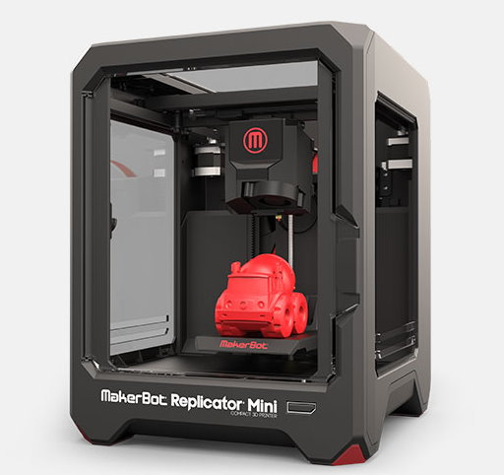

圖一 一款有品牌的3D列印機

1. 相關的應用案例

(一)、逐格動畫短片《Chase Me》

在動畫製作中，逐格動畫是非常耗費時間的。這是因為在拍攝過程中，動畫師需要手動調整人物的表情和動作。即使是外行人，我們也可以想像，這是一件多麼繁瑣的事情。法國動畫師 Gilles Alexander Deschaud 的短片《Chase Me》就是一部逐格動畫(如圖二所示)。不過，與其他定格動畫不同的是，這部短片的人物布景是透過 3D 列印完成的。可以說，它是世界上第一部深度利用 3D 列印技術的電影。

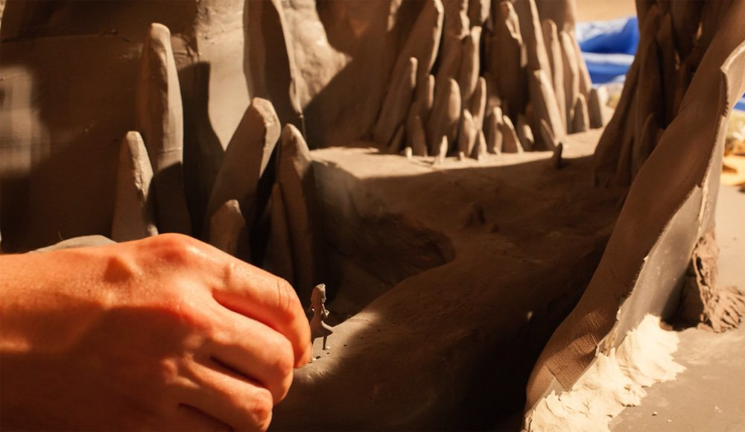

圖二 3D列印的逐格動畫短片《Chase Me》

通常來說，逐格動畫的拍攝中，每拍攝一幀動畫，動畫師都需要調整黏土或木偶。這樣的話，當電影以每秒 24 幀播放，人物就能活動起來。Deschaud 的辦法更為複雜，在拍攝《Chase Me》的時候，每一幀畫面都需要單獨列印出來。這是因為 3D 列印出的模型不能手動改變。每當人物有動作的時候，他都需要用一個稍微不同的模型去替換它。考慮到這個項目的複雜程度，fastcodesign 網站問 Deschaud，他是否對 3D 列印心存恐懼。「我覺得，情況恰恰相反，」Deschaud 回答說，「我對 3D 印表機非常著迷。看到印表機把你創造的虛擬物品轉變為可以拿到手上的東西，真是美好的時刻。」

他說，這部影片是他做過的最費力的事情。雖然這是一部短片，但是其拍攝和剪輯幾乎耗費了兩年的時間。不過，他認為，對於拍攝逐格動畫的動畫師來說，3D 列印將是一個無可估量的工具。他們不一定使用如此複雜的方法，但是，透過這項技術，他們能夠創造出更長、更好、更複雜的動畫。(片段影片介紹連結：<https://vimeo.com/121352977?from=outro-embed>)

(二)、逐格動畫短片「I’m lovin’ it」

3D列印讓不少奇奇怪怪的食物誕生，之前有介紹過許多3D列印的食物，像是NUfood分子食物、Edible Growth生長食物、自動食物機Foodini及花式糖果王Chef Jet都是非常有趣的3D列印食品，相信有一天身為速食界一哥的麥當勞，也會推出吧？但在推出麥當勞3D食物之前，麥當勞倒是先推出了一步運用3D列印技術的動畫。「I’m lovin’ it」(<https://youtu.be/6mWZUKbAhi8>)，相信大家幾乎都有聽過這個廣告詞吧，也相信大家一定不陌生吧。麥當勞英國公司近日在"Always Working"系列又推出一則60秒定格動畫短片(如圖三及圖四)，Always Working系列廣告的宗旨就是向家長和孩子們傳達麥當勞是如何不斷地改善食物，提供快樂套餐。這個廣告採用定格動畫拍攝手法，在3D列印技術的幫助下，透過解說和微型的田園農場景象來呈現"快樂套餐"的積極改變。

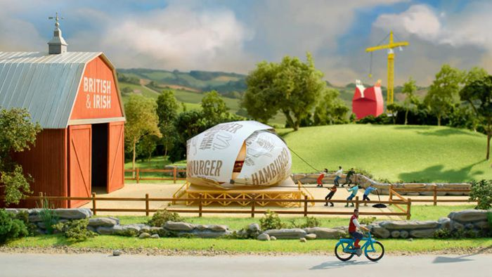

圖三 田園農場景象來呈現"快樂套餐"

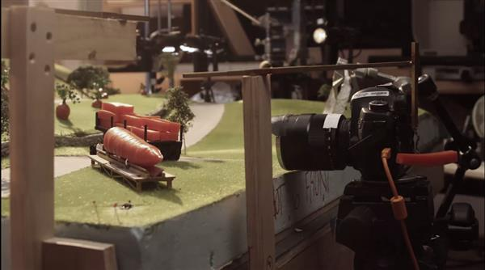

圖四 拍攝的小廠景佈置

1. 想法規劃

記得到國外留旅遊都會想帶一些當地的文創商品回來紀念，如果這是一個獨一無二的，那更有珍藏價值了。因此從這個角度出發，構想3D動畫如何跟這樣的商機產生連結。

利用創客精神創造的經濟價值正逐漸發酵，網路有手工產品、創意工藝等等，少量多樣的訂單仍有需求，現在許多人很在意創意與創新，最好是獨一無二的商品。

除了實體商店外販賣外，可以利用網路商店創業，賣獨一無二的藝術創作，這或許是一個商機，一個裝飾品可以在裡面擺一些大量生產的東西，再加上少量自創的東西，構成一件藝術品，再將它做一些精美包裝，讓感覺更棒，這算是另類的文創商品。

少量自創的東西可以利用3D列印產生，尤其角色動作、表情等都可以調整印出，產生獨一無二的商品，這樣的商機，在工業3.0之後應該越來越有需求。

所以這個創客工作室大概要有3D列印機、可以處理3D動畫輸出為3D列印格式的電腦，以及一些包裝組裝用的工具就可以了。

1. 心得

3D動畫的角色動作、表情已有人用在逐格動畫的表現，以及商業廣告氣氛的營造了，甚至有人做展場節目廣告短片或海報來吸引人去看展。主要是模型套上骨架之後，搭配動作擷取，可以做出各種栩栩如生的動作，透過3D列印出來，變成一種藝術品，最後變成商機，可見未來有許多可能組合是靠創客產生的，一個人或幾個人就可以在創客工作室白手起家，甚至把創意創新的東西變成商品創造經濟價值，未來想必還會有許多新穎的應用出現，這跟發明家發明新東西的精神很像，這是創客精神如何用在3D動畫領域的一些心得及想法。